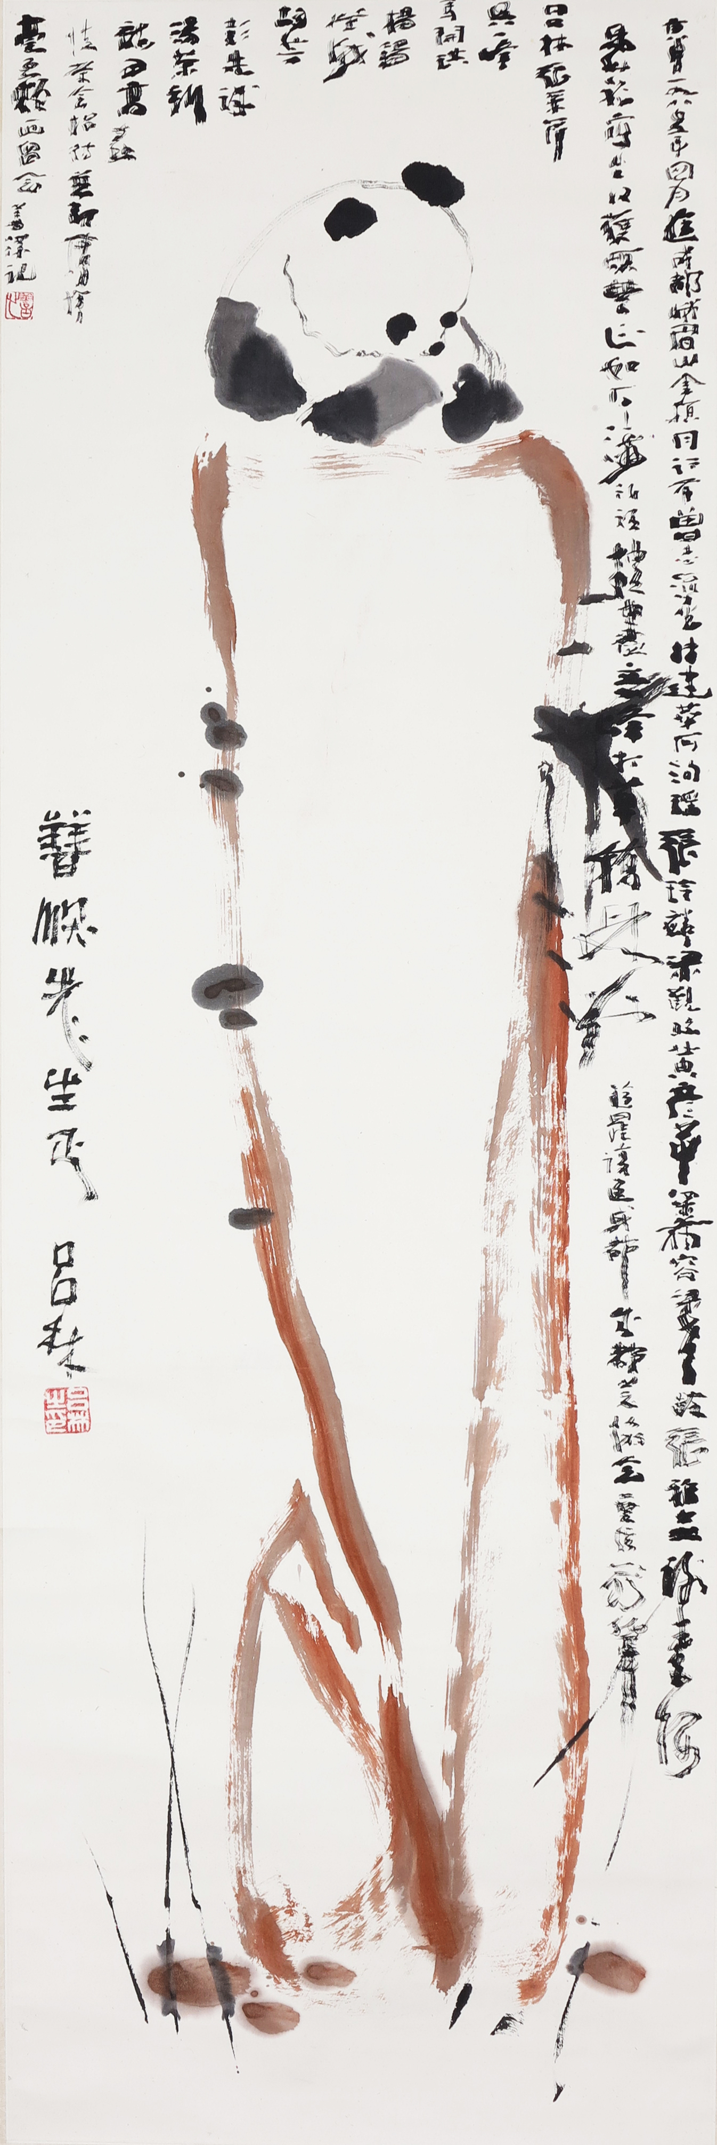




普藝簡訊【S368】
】
】
2013年6月6日

《熊貓》盤石 善深題跋
一段33年前的粵川畫緣

「搜盡奇峰打草稿」是清四僧之一石濤的經典畫語，影響了四、五百年來無數畫人創作的理念。
嶺南畫派從開山師祖居廉、居巢起已非常注重寫生，山水人物花鳥草蟲無不取材於民間和大自然，至高劍父、高奇峰及陳樹人，以「折衷中西」為立派宗旨，門人遍及海內外各地區。
紮根香港的第二代傳人楊善深也不例外，身體力行並鼓勵學生師法造化，多次帶領學生到名山大川吸取養份，甚至是在文革期間社會極不穩定的情況下，也毫不在意，依然尋訪神州。
普藝今期封面作品《熊貓》(編號146)大有來頭，由時任四川美協副主席呂林所作，上款為楊善深，更有楊氏題跋詳細介紹創作經過。當時為1980年，楊氏師徒們到四川寫生，四川美協特設茶會招待，雙方即席揮毫互贈書畫，《熊貓》便是其中之一。
呂林擅長畫熊貓，寥寥數筆已神態盡現，此幅現場速成之作，便是其功力超人的最好見證。畫面中間石頭勾線留白，主體熊貓雄踞石上，俯視其左方石邊露出的三片竹葉，趣態橫生，佈局巧妙，令人讚嘆。
楊氏生前曾言自己並非書法家，但是其書作近年來在拍場備受追捧，去年一副八言字對拍賣的成交價更高達人民幣356,500元！回看《熊貓》中的題跋，行筆隨心所欲，濃淡輕重揮灑自如，以書入畫，配合得天衣無縫。
題跋曰：「庚申一九八零年四月，遊成都峨嵋山金頂，同行有曾志鎏、林建華、何洵瑤、張玲麟、梁觀照、黃彥華、梁希容、梁希齡、張雅燕、謝素梅。是此旅寫生收獲頗豐，正如石濤所語『搜盡奇峰打草稿』是也。遊罷復返成都，成都美協會藝壇前輩呂林、張采芹、吳一峰、馬開琪、楊錫儀、胡芳、彭先誠、湯荼新、龍月高、蘇情茶會招待並即席揮毫，互贈畫留念，善深記。」
既見證了楊善深與眾弟子三十三年前的一段粵川畫緣，更體現了嶺南派向大自然取法的不朽精神。
(平山人)

